GE Rohrbogengeruchsverschluss für zwei Spülbecken Abgang vertikal d50

Geberit

Eigenschaften

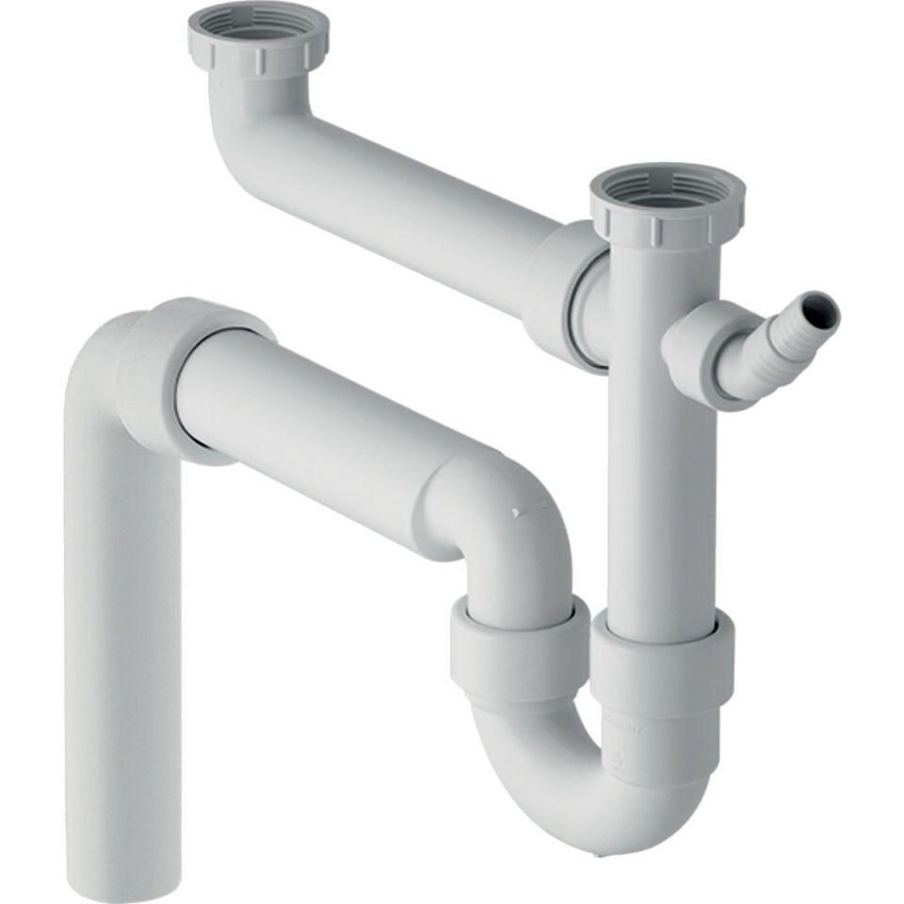

GTIN:

4025416001010

HAN:

152553111

Montageart

Aufputz

Werkstoff

Kunststoff

Nennweite DN

50,00

Abgang

vertikal

Sperrwasserhöhe

50 mm